Die Mitgliedsstaaten der EU
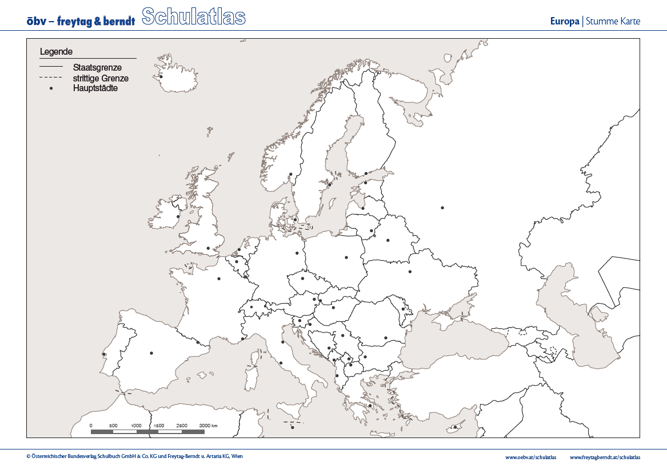
LEGENDE:
Gründungsstaaten 1951 … Erweiterung 1986 … Erweiterung 2007 …
Erweiterung 1973 … Erweiterung 1995 Erweiterung 2013 …
Erweiterung 1981 … Erweiterung 2004 …

